**Всплытие событий**

1. Всплытие событий

Клик на «P» вызовет обработчик событий у самого P и у каждой родительской ноды. Процесс называется **всплытием события.**

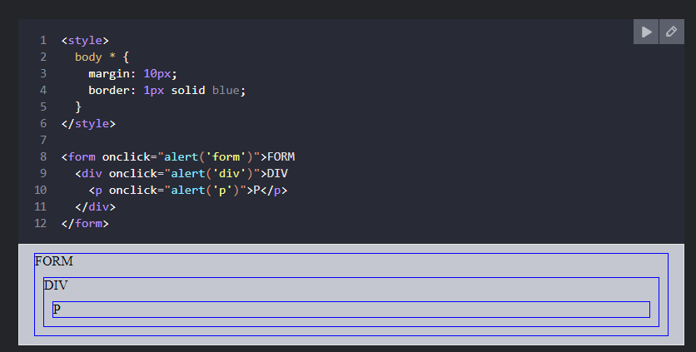

**!Исключение**  
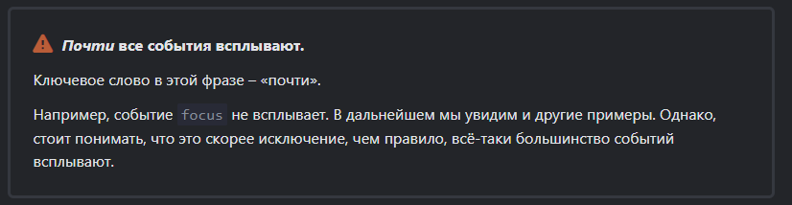

**event.target**

Самый глубокий элемент который вызывает всплытие называется *целевым элементом* и он доступен через event.target

Отличие от this:

• целевой элемент – элемент, с которого началось всплытие событий (т.е. на нем и произошло событие)

• this – текущий элемент, до которого дошло всплытие

Пример:

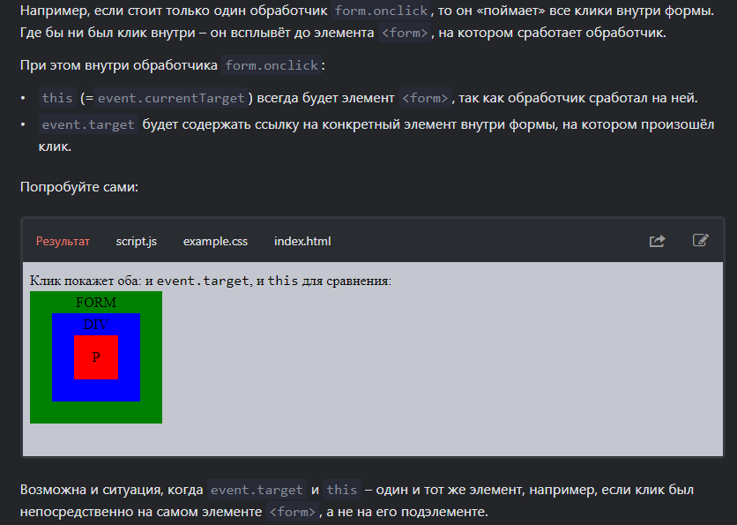

Прекратить всплытие события можно посредством event.stopPropagation()